Câu **1**: [NB]

Chọn đáp án đúng:  
Hỏi số chia điền vào ô trống trong hình dưới đây là bao nhiêu?

A. 12.

B. 2.

C. 6.

Lời giải:

**Bước 1:**

**Lý thuyết**  
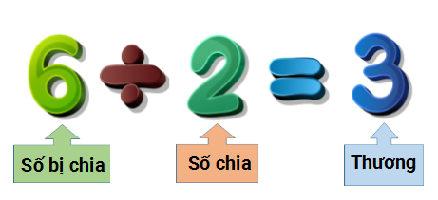  
  
Vì 12 : 2 = 6 nên ta có số cần điền vào ô trống là 2.  
**Đáp án:**  
2.

Câu **2**: [NB]

Chọn đáp án đúng.  
Cho hình vẽ.  
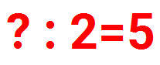  
Thay dấu hỏi chấm bằng số nào sau đây để được phép tính đúng?

A. 10.

B. 2. C. 5.

Lời giải:

**Bước 1:**

**Lý thuyết**  
  
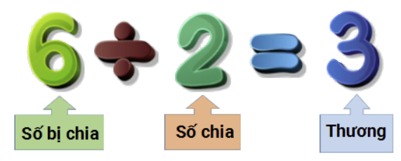  
  
Vì 10 : 2 = 5  
Nên số bị chia là 10.  
**Đáp án:**  
10.

Câu **3**: [NB]

Bạn hãy chọn đáp án đúng.  
Cho phép toán: 10 : 2  
Số chia của phép toán trên là:

A. 2.

B. 10. C. 5. D. 6.

Lời giải:

**Bước 1:**

**Lí thuyết:**  
  
*Chú ý:*6 : 2 cũng gọi là *thương*.  
  
Số chia là 2.  
**Đáp án:**2.  
**Đáp án khác:**  
10 - Học sinh có thể nhầm với số bị chia.  
5 - Học sinh có thể nhầm với thương.

Câu **4**: [NB]

Điền số thích hợp vào ô trống:  
Thương của 12 và 2 là [[6]].

Lời giải:

**Bước 1:**

**Lí thuyết:**  
  
*Chú ý:*6 : 2 cũng gọi là *thương*.  
  
Ta có : 12 : 2 = 6.  
**Đáp án :**6.

Câu **5**: [NB]

Điền số thích hợp vào ô trống:  
Hằng tính thương của phép chia 16 và 2 thì số bị chia là [[16]].  
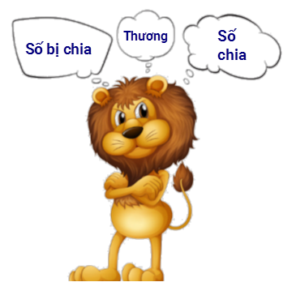

Lời giải:

**Bước 1:**

**Lí thuyết:**  
  
*Chú ý:*6 : 2 cũng gọi là *thương*.  
  
Số bị chia là 16.  
**Đáp án: 16.**

Câu **6**: [NB]

Điền số thích hợp vào chỗ trống  
Thương của phép chia 18 : 2 là [[9]].  
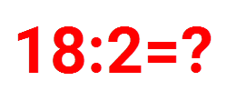

Lời giải:

**Bước 1:**

**Lý thuyết**  
  
  
**Lời giải**  
Vì 18 : 2 = 9 nên thương là 9.  
**Đáp án:**  
9.

Câu **7**: [NB]

Bạn hãy chọn đáp án đúng.  
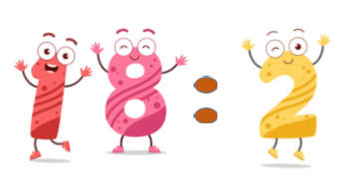  
Kết quả 18 : 2 được gọi là

A. Thương.

B. Số chia. C. Số bị chia. D. Không có tên gọi

Lời giải:

**Bước 1:**

**Lí thuyết:**  
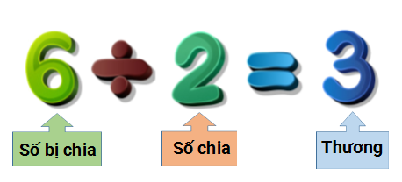  
*Chú ý:*6 : 2 cũng gọi là *thương*.  
  
Kết quả 18 : 2 được gọi là thương.  
**Đáp án:**Thương.

Câu **8**: [NB]

Điền số thích hợp vào chỗ trống. Đúng điền 1 , sai điền 0.  
Thương là kết quả của phép tính nhân.[[0]]  
Thương là kết quả của phép tính chia.[[1]]

Lời giải:

**Bước 1:**

Vì số bị chia : số chia = thương nên  
Thương là kết quả của phép tính nhân là sai, điền 0.  
Thương là kết quả của phép tính chia là đúng, điền 1.  
**Đáp án:**  
0.  
1.

Câu **9**: [NB]

Chọn đáp án đúng:  
Tìm thương của phép chia biết số bị chia và số chia lần lượt là 16 và 2.

A. 16. B. 2.

C. 8.

Lời giải:

**Bước 1:**

**Lý thuyết**  
  
Vì 16 : 2 = 8 nên thương là 8.  
**Đáp án:**  
8.

Câu **10**: [NB]

Bạn hãy chọn đáp án đúng.  
Cho phép chia 16 : 2 = 8 .  
An nói: "Số chia trong phép chia trên là 16 ."  
Bạn An nói đúng hay sai?

A. Sai

B. Đúng

Lời giải:

**Bước 0:**

**Lý thuyết:**  
Số bị chia - Số chia – Thương.  
  
Ta có:  
Số chia của phép chia trên là 2 .  
Vậy bạn An nói sai.  
**Đáp án:**Sai.

Câu **11**: [NB]

Bạn hãy chọn đáp án đúng.  
Cho phép chia:  
Số bị chia trong phép chia trên là:

A. 30

B. 5 C. 6

Lời giải:

**Bước 0:**

**Lý thuyết:**  
Số bị chia - Số chia – Thương.  
  
Ta có:  
Vậy số bị chia trong phép chia trên là 30 .  
**Đáp án:**30 .

Câu **12**: [NB]

Bạn hãy chọn đáp án đúng.  
Cho phép chia:  
Bình nói: "Phép chia trên có số bị chia bằng thương."  
Bạn Bình nói đúng hay sai?

A. Sai

B. Đúng

Lời giải:

**Bước 0:**

**Lý thuyết:**  
Số bị chia - Số chia – Thương.  
  
Ta có:  
Phép chia trên có số bị chia là 25 , thương là 5 .  
Mà 25 > 5 nên phép chia trên có số bị chia lớn hơn thương.  
Vậy bạn Bình nói sai.  
**Đáp án:**Sai.

Câu **13**: [NB]

Bạn hãy chọn đáp án đúng.  
Cho phép chia:  
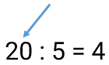  
Mũi tên đang chỉ vào

A. số bị chia

B. số chia C. thương

Lời giải:

**Bước 1:**

**Lí thuyết:**Số bị chia - số chia - thương.  
  
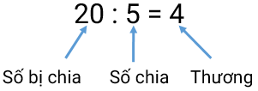  
Do đó mũi tên chỉ vào số bị chia.  
**Đáp án:**số bị chia.

Câu **14**: [NB]

Bạn hãy chọn đáp án đúng.  
Cho phép chia:  
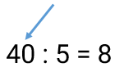  
Mũi tên đang chỉ vào

A. số bị chia

B. số chia C. thương

Lời giải:

**Bước 1:**

**Lí thuyết:**Số bị chia - số chia - thương.  
  
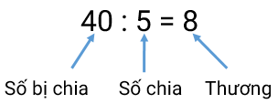  
Do đó mũi tên chỉ vào số bị chia.  
**Đáp án:**số bị chia.

Câu **15**: [NB]

Bạn hãy điền số thích hợp vào ô trống.  
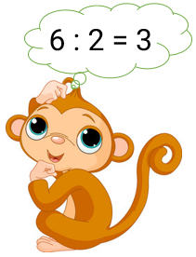  
Số chia trong phép chia bạn khỉ nghĩ ra là: [[2]].

Lời giải:

**Bước 1:**

**Lí thuyết:**Số bị chia - số chia - thương.  
  
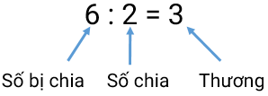  
Số chia trong phép chia bạn khỉ nghĩ ra là: 2 .  
**Đáp án:**2 .

Câu **16**: [NB]

Bạn hãy điền số thích hợp vào ô trống.  
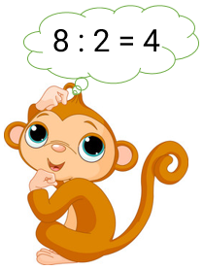  
Số chia trong phép chia bạn khỉ nghĩ ra là: [[2]].

Lời giải:

**Bước 1:**

**Lí thuyết:**Số bị chia - số chia - thương.  
  
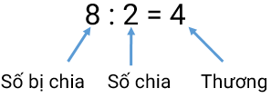  
Số chia trong phép chia bạn khỉ nghĩ ra là: 2 .  
**Đáp án:**2 .

Câu **17**: [NB]

Bạn hãy chọn đáp án đúng.  
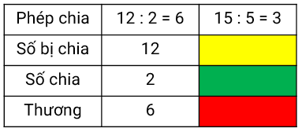  
Số điền vào ô màu vàng, xanh, đỏ lần lượt là

A. 15;5;3

B. 5;15;3 C. 5;3;15 D. 3;15;5

Lời giải:

**Bước 1:**

**Lí thuyết:**Số bị chia - số chia - thương.  
  
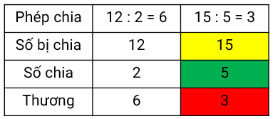  
Số điền vào ô màu vàng, xanh, đỏ lần lượt là 15 ; 5 ; 3 .  
**Đáp án:**15 ; 5 ; 3 .

Câu **18**: [NB]

Bạn hãy chọn đáp án đúng.  
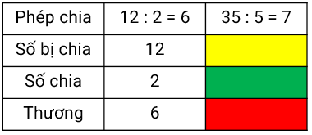  
Số điền vào ô màu vàng, xanh, đỏ lần lượt là

A. 35;5;7

B. 5;35;7 C. 5;7;35 D. 7;35;5

Lời giải:

**Bước 1:**

**Lí thuyết:**Số bị chia - số chia - thương.  
  
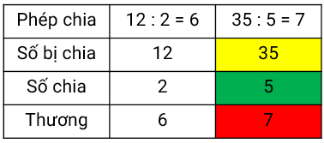  
Số điền vào ô màu vàng, xanh, đỏ lần lượt là 35 ; 5 ; 7 .  
**Đáp án:**35 ; 5 ; 7 .

Câu **19**: [NB]

Bạn hãy chọn **tất cả**đáp án đúng.  
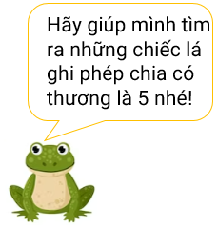

A.

B.

C.

D.

Lời giải:

**Bước 1:**

**Lí thuyết:**Số bị chia - số chia - thương.  
  
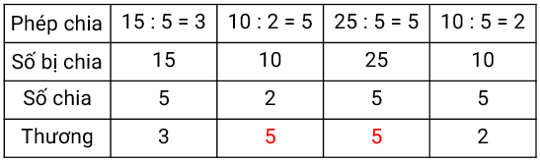  
Do đó, những chiếc lá bạn ếch cần tìm là:  
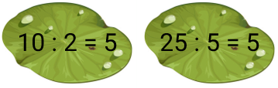  
**Đáp án:**  


Câu **20**: [NB]

Bạn hãy chọn **tất cả**đáp án đúng.  
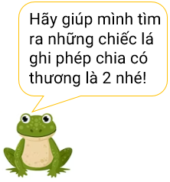

A.

B.

C.

D.

Lời giải:

**Bước 1:**

**Lí thuyết:**Số bị chia - số chia - thương.  
  
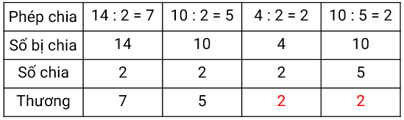  
Do đó, những chiếc lá bạn ếch cần tìm là:  
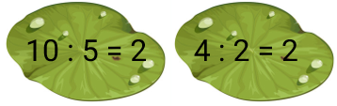  
**Đáp án:**  


Câu **21**: [NB]

Bạn hãy chọn đáp án đúng.  
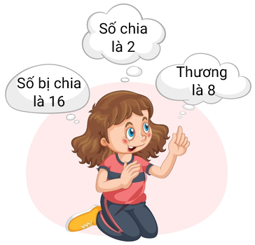  
Phép chia mà bạn nhỏ muốn nói đến là

A. 16:2=8

B. 16:8=2

Lời giải:

**Bước 1:**

**Lí thuyết:**Số bị chia - số chia - thương.  
  
Phép chia mà bạn nhỏ muốn nói đến là 16 : 2 = 8 .  
**Đáp án:**16 : 2 = 8 .

Câu **22**: [NB]

Bạn hãy chọn đáp án đúng.  
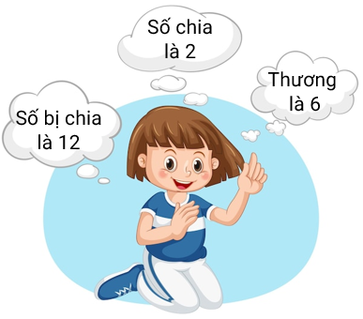  
Phép chia mà bạn nhỏ muốn nói đến là

A. 12:2=6

B. 12:6=2

Lời giải:

**Bước 1:**

**Lí thuyết:**Số bị chia - số chia - thương.  
  
Phép chia mà bạn nhỏ muốn nói đến là 12 : 2 = 6 .  
**Đáp án:**12 : 2 = 6 .

Câu **23**: [NB]

Bạn hãy chọn đáp án đúng.  
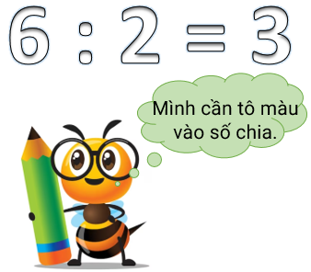  
Số bạn ong phải tô màu là

A. 6

B. 2

C. 3

Lời giải:

**Bước 1:**

**Lí thuyết:**Số bị chia - số chia - thương.  
  
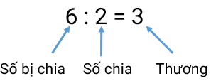  
Vậy số mà bạn ong phải tô là 2 .  
**Đáp án:**2 .

Câu **24**: [NB]

Bạn hãy chọn đáp án đúng.  
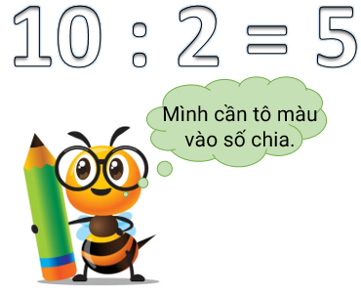  
Số bạn ong phải tô màu là

A. 10

B. 2

C. 5

Lời giải:

**Bước 1:**

**Lí thuyết:**Số bị chia - số chia - thương.  
  
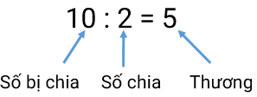  
Vậy số mà bạn ong phải tô là 2 .  
**Đáp án:**2 .